План работы студии театрального творчества
«Театр веселых человечков»
на период 04.05 по 08.05. 2020г.
Педагог: Николаева Валентина Васильевна.
1 год обучения.
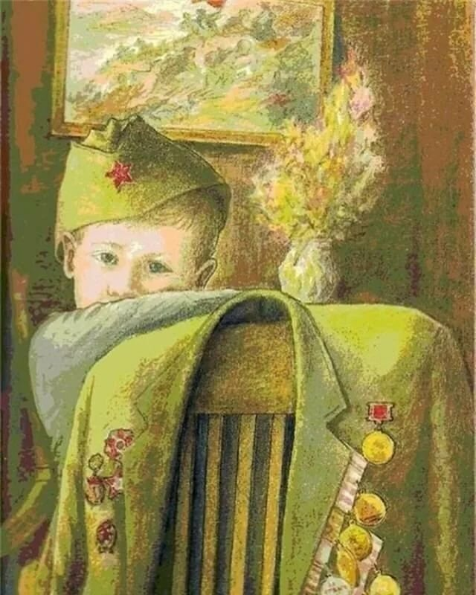
- Творческое задание, называется" Ожившая картина", пос. 75-летию Великой Победы.
Задача:
- Максимально приблизить картину художника;
- Прислать фото своего варианта работы.
- Продолжается работа по подготовке текстов стихотворений и участие во всеросийских, региональных и городских конкурсах посвященных 75- летию Великой Победы.
2 год обучения.
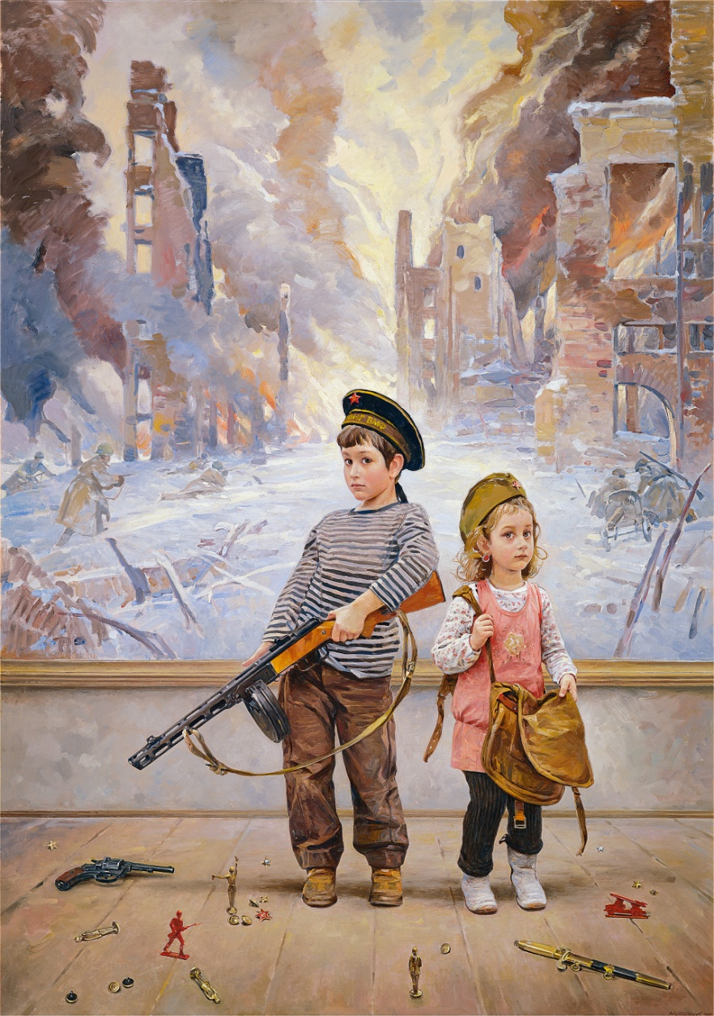
- Творческое задание, называется" Ожившая картина", пос. 75-летию Великой Победы.
Задача:
- Максимально приблизить картину художника;
- Прислать фото своего варианта работы.
- Продолжается работа по подготовке текстов стихотворений и участие во всеросийских, региональных и городских конкурсах посвященных 75- летию Великой Победы.
3 год обучения
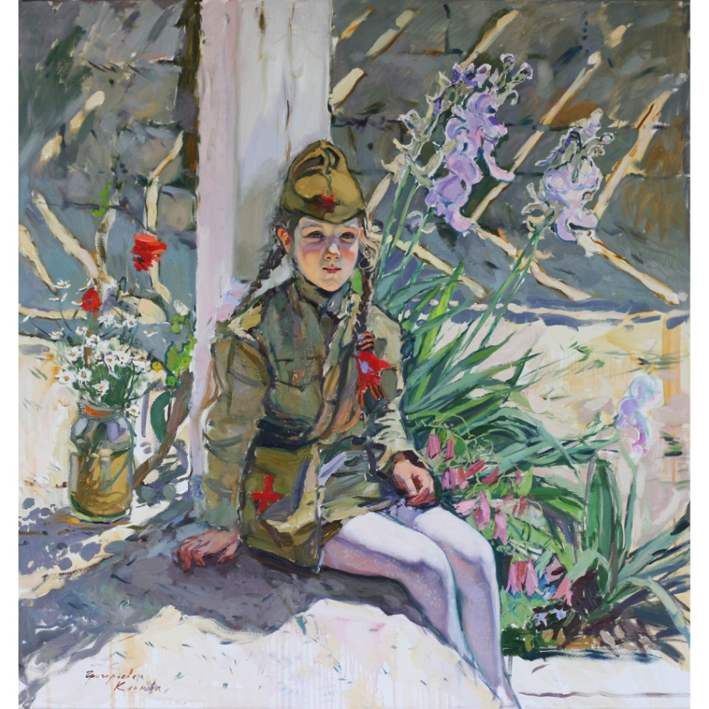
Творческое задание, называется" Ожившая картина", пос. 75-летию Великой Победы.
Задача:
- Максимально приблизить картину художника;
- Прислать фото своего варианта работы.
- Продолжается работа по подготовке текстов стихотворений и участие во всеросийских, региональных и городских конкурсах посвященных 75- летию Великой Победы.

